PRESSEINFORMATION

Ulm/Hagen, 11. Mai 2015

Stangenforum der Wieland-Werke AG:
„Erfolg im System“ – für qualitativ hochwertige Drehteile

Nur die Abstimmung aller am Drehprozess beteiligten Partner aufeinander gewährleistet optimale Ergebnisse

„Erfolg im System“ lautet das Motto des Stangenforums der Wieland-Werke AG. Als Hersteller von Vormaterial in Form von Stangen aus Kupferlegierungen lädt Wieland deshalb alle Industriepartner, die an der Herstellung von Drehteilen mitwirken, regelmäßig zum fachlichen Austausch ein. Auch auf dem diesjährigen Forum am 22. und 23. April in Hagen (NRW) stand dieser Systemgedanke im Vordergrund. Beim Wieland-Tochterunternehmen, der Fudickar Sauerländer Metallhandel GmbH, hatten Branchen-Experten an zwei Theorie- und Praxistagen Gelegenheit, sich über die neuesten Technologien zu informieren. „Heute stehen mehr denn je das Produkt und die Produktqualität im Mittelpunkt. Das Denken im System hat sich bewährt, da wir im Produktionsprozess alle voneinander abhängen“, betonte Bruno Molinari, Verkaufsleiter Press- und Ziehprodukte bei Wieland, die Bedeutung der Kooperation. „Nur wenn alle Partner im Drehprozess harmonisch aufeinander abgestimmt sind, haben wir gemeinsam Erfolg. Und wir sind in Europa gut beraten, der Welt im Hinblick auf die Produktentwicklung immer eine Nasenspitze voraus zu sein. Denn der Druck insbesondere der asiatischen Drehteile-Lieferanten ist immer höher.“ Das Denken im System trage nicht nur zu Zeit- und Kostenersparnissen sowie höherer Produktivität bei, sondern sei auch als „aktive Standortsicherung in Europa“ zu begreifen. In diesem Sinne nahmen eine ganze Reihe von namhaften Herstellern und Dienstleistern während des Forums die Chance zum Austausch wahr. An den beiden Vormittagen standen Vorträge auf dem Programm, ergänzt von Praxisvorführungen an Produktionsanlagen an den Nachmittagen. Zu den teilnehmenden Partnern gehörten die Cosi Stahllogistik, der Lademagazin-Hersteller IEMCA, der Werkzeug-Produzent Horn, der Schmierstofflieferant Bantleon, der Fräsmaschinen-Hersteller Traub, der Spanaufbereiter Petit-Jean sowie die RWTH Aachen. Das Motivationsseminar „Systematisch zum Erfolg“ des Key-Note-Speakers Dr. Marco Freiherr von Münchhausen rundete die Vortragsreihe ab.

„Produkte kopieren können viele, aber eine sinnvolle Verbindung im Sinne von Systempartnerschaften schaffen, das können nur wenige“, unterstrich Bruno Molinari von Wieland die langjährige Zusammenarbeit der Partner im Drehprozess. „Wir sehen hier auch für die kommenden Jahre noch Potenziale. Mit dem Forum wollen wir die Verbindung schaffen zwischen Theorie und Live-Demonstrationen an der Drehmaschine und dem Lademagazin. Hierfür haben wir bewusst unseren bleifreien, siliziumhaltigen Werkstoff CUPHIN gewählt, um zu zeigen, wie gut sich das Material zerspanen lässt.“ Neben der Zerspanbarkeit wies Molinari noch auf einen zweiten wesentlichen Aspekt beim Drehen hin: der Geradheit der Stange als Vormaterial. Je gerader das Stangenmaterial und je geringer die Toleranzen seien, desto geringer seien die Schwingungen beim Drehprozess.

Marc Simon, geschäftsführender Gesellschafter der Cosi Stahllogistik, erläuterte den Forumsteilnehmern im Anschluss die Herausforderungen im Umgang mit Langgut bei der Lagerung und im Transport. Direkt am Standort der Fudickar GmbH lagert und befördert Cosi für Wieland und seine sauerländische Metallhandels-Tochterfirma die wertvollen Messingstangen. Simon betonte die strengen Sicherheitsvorkehrungen bei der Lagerung und der Beförderung aufgrund der sehr hohen Warenwerte. Entsprechende Gebäudetechnik, Video-Überwachung und alarmgesicherte Hallen mit Sicherheitsdienst seien Standard. Als ein Alleinstellungsmerkmal ist in diesem Zusammenhang auch die „Neutralisierung“ der Sendungen zu sehen, also die Verschlüsselung des Absenders und des Empfängers auf den Etiketten für den Transportweg. Ein wichtiger Aspekt sei auch der fachgerechte Transport, vor allem um die Geradheit des empfindlichen Stangen zu gewährleisten. Antirutschstreifen, Kanthölzer und Schwerlastgurte gehören hier zum Equipment. Cornelia Rückwardt, Niederlassungsleiterin der Fudickar GmbH, ergänzte, dass sich durch Cosi als Haus-Logistiker und die sehr gute Verkehrsanbindung am Standort Hagen gute Synergien ergeben. „Damit können wir unseren Kunden schlanke Prozesse und die Logistik aus einer Hand anbieten.“

Luca Reali, Global Service Manager bei IEMCA, stellte im Anschluss das Produkt-Portfolio des italienischen Lademagazin-Herstellers vor. Reali sieht in der strategischen Ausrichtung seines Unternehmens Parallelen zum Wieland-Konzept der Systempartnerschaften, „denn nur im ständigen Kundenkontakt ist es uns möglich, maximalen Output für die Fräsmaschine zu erreichen. Hierzu arbeiten wir vor allem mit den wichtigsten Drehmaschinenherstellern zusammen und definieren zum Beispiel gemeinsame mechanische Schnittstellen.“ IEMCA stellt 25.000 Lademagazine pro Jahr her und vertreibt weltweilt Lang- und Kurzdreher sowie Mehrspin-Kurzlader. Reali stellte neben den Maschinen auch neue Hardware-Komponenten vor, die eine Reduktion der Stangenwechselzeit um bis zu 40 Prozent ermöglichen. „Damit kann die CNC-Fräse um 10 Prozent produktiver arbeiten, und das ist sehr viel“, so der IEMCA-Manager.

Die Theorie-Vortragsreihe schloss Michael Ehmann, Technischer Berater des Werkzeitherstellers Paul HORN ab. Er beschrieb die Herausforderung an den Werkzeug-Lieferanten, mit siliziumhaltigen Werkstoffen als „harten Spanbrechern“ umzugehen. Hier seien zum Beispiel Schneideisen für die Bearbeitung von Werkstoffen wie ECOBRASS/CUPHIN von Wieland gut geeignet. „Hier sind gute Standzeiten bei gleichzeitig gutem Verschleißschutz erzielbar, und das auch bei kleinen Stückzahlen“, so Ehmann. Die modernsten Werkzeuge seien die „hochharten Schneidstoffe“ wie PKD-ISO-Schneider mit Geometrie, mit der „für fast jede Legierung eine ordentliche Spanbildung erzielbar ist.“ Auch bei der Werkzeugproduktion sei die Abstimmung mit den Kunden und Partnern entscheidend, denn Horn macht laut Ehmann 50 Prozent des Umsatzes mit kundenspezifischen Lösungen.

Am Nachmittag beschrieb Bruno Albrecht, Anwendungstechniker bei Bantleon, die Aufgabe des Schmierstoffs in der Produktionskette. Das Leistungsspektrum des Fluid-Herstellers reicht von Kraft- und Schmierstoffen für die Industrie über das Energiemanagement bis hin zu technischen Dienstleistungen in der Industrie- und Tanktechnik. Albrecht beschrieb den Einsatz des Schmierstoffs entlang der gesamten Prozesskette der Metallbearbeitung – von der spangebenden und spanlosen Bearbeitung über die Reinigung und Konservierung bis zur Verpackung. Auch hier kam der Gedanke der Systempartnerschaft zum Ausdruck.

Jürgen Traub, Fachberater Technischer Verkauf beim Drehmaschinen-Hersteller Traub, präsentierte das aktuelle Maschinen-Programm – auch mit einer Praxisvorführung am Lang- und Kurzdrehautomaten TNL 32. Er erläuterte das weiterentwickelte Maschinenkonzept, das nun über eine autonome Gegenspindel und neun Linearachsen verfüge. Die technischen Vorteile des neuen Konzepts seien u.a. ein geringer Werkzeughalterverschleiß, keine Verfahrenseinschränkungen und ein guter Wirkungsgrad. Bis zu drei Werkzeuge könne man simultan betreiben und die Maschine ist laut Straub umrüstbar von Langdreh- auf Kurzdrehbetrieb und zurück. Passend zum Thema ergänzte Alexander-Petit Jean, Inhaber des gleichnamigen Recycling-Spezialfirma, sein Konzept „Spinning Wheel – Spanaufarbeitung mit System“. Hierbei ist laut der Wieland-Werke AG als Materiallieferant besonders auf die möglichst sortenreine Wiederaufbereitung zu achten. Das betrifft vor allem siliziumbasierte Sondermessinge wie ECOBRASS/CUPHIN, die einen separaten Kreislauf benötigten.

Abschließend beleuchtete Christoph Nobel von der RWTH Aachen „die Zerspanung bleifreier Messinge im Spiegel von Forschung und Entwicklung“ und stellte das Werkzeugmaschinenlabor (WZL) vor. Christoph Nobel gab dem Publikum einen Überblick in die Techniken des Außenlängs-, Einstech- und Gewindedrehens und widmete sich dann der Zerspanbarkeit von bleifreien Messinglegierungen. Diese hätten eine schlechtere Zerspanbarkeit im Vergleich zu Automatenmessing. Doch darauf aufbauend könnten individuelle Strategien für eine Hochleistungszerspanung entwickelt werden. Die wichtigsten Ansatzpunkte seien der Schneidstoff, die Beschichtung, die Schnittparameter, das KSS-Medium und die -Zuführung.

Bildmaterial:

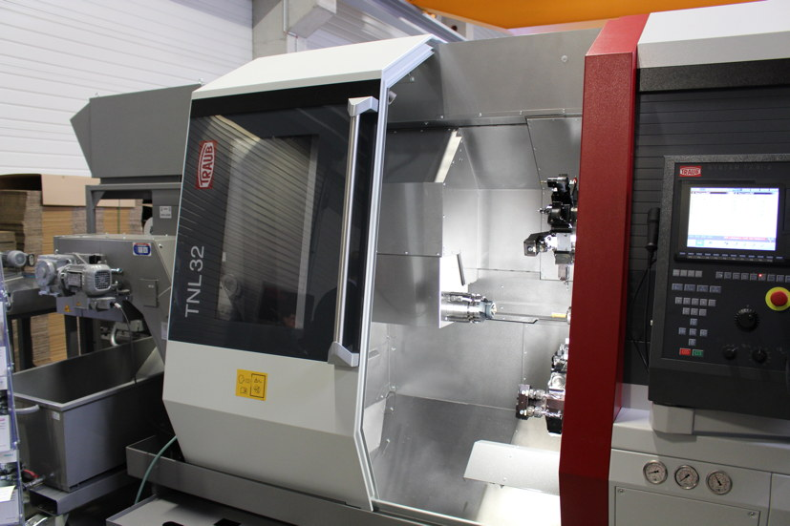
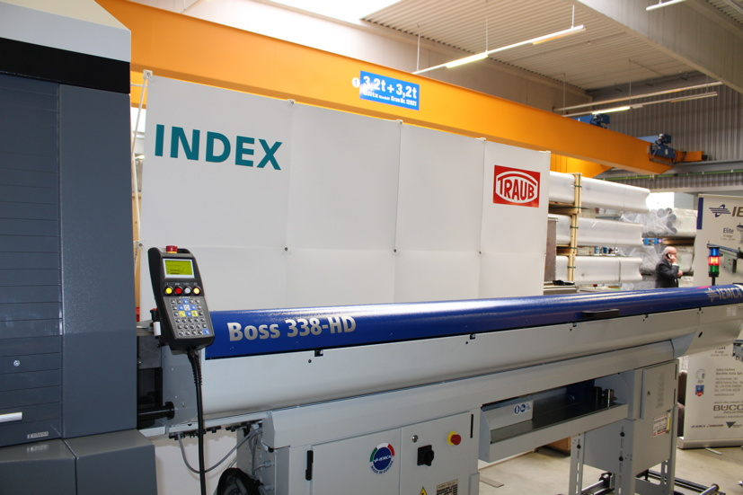

CNC-Fräsmaschine von Traub (links) und Lademagazin von IEMCA (rechts) – präsentiert
im Rahmen von Live-Demonstrationen auf dem Wieland-Stangenforum

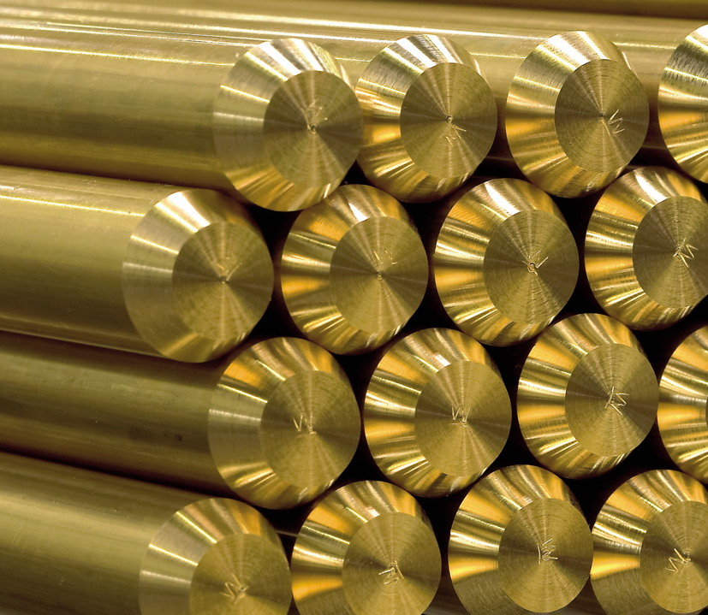
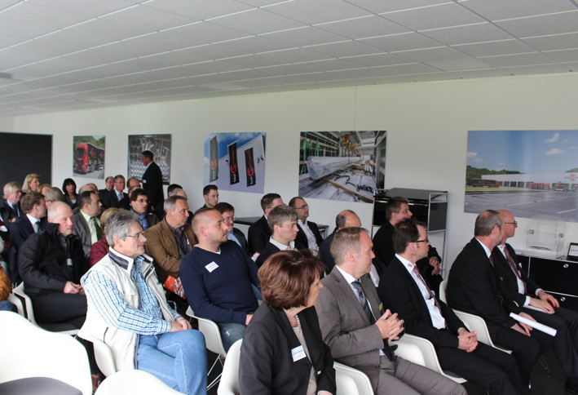

Stangenmaterial der Wieland-Werke AG
Stangenforum: 40 Teilnehmer informierten sich über die neuesten technischen Entwicklungen bei der Drehteile-Produktion

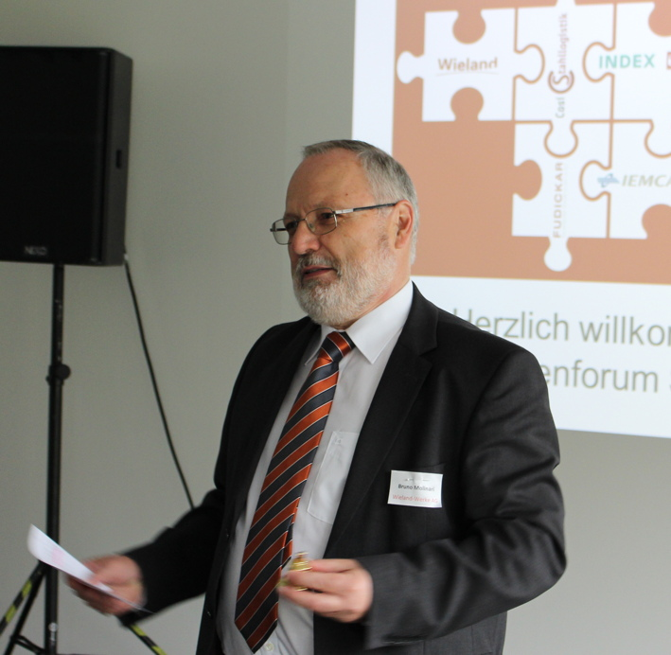
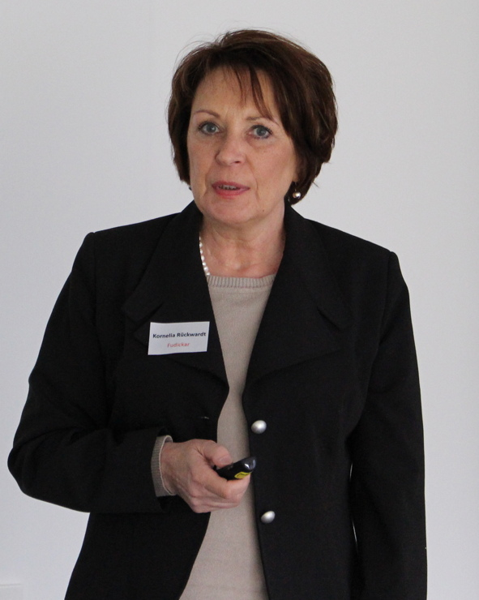

Die Gastgeber: Bruno Molinari von der Wieland-Werke AG (links)
und Kornelia Rückwardt von der Wieland-Tochterfirma Fudickar (rechts)

Weitere Informationen: Pressearbeit:

Wieland-Werke AG  Karsten Mahr, Unternehmenskommunikation  Graf-Arco-Straße 36 - 89079 Ulm  Telefon: +49 731-944-2451  Telefax: +49 731-944-4598  karsten.mahr@wieland.de  www.wieland.de | Press’n’Relations GmbH Niederlassung Berlin  Bruno Lukas  Boyenstraße 41 - 10115 Berlin-Mitte  Telefon: +49 30 577 00-325  Telefax: +49 30 577 00-324  blu@press-n-relations.de  www.press-n-relations.de

Die Wieland-Gruppe ist einer der weltweit führenden Hersteller von Halbfabrikaten und Sondererzeugnissen aus Kupfer und Kupferlegierungen: Bänder, Bleche, Rohre, Stangen, Drähte und Profile sowie Gleitelemente, Rippenrohre und Wärmetauscher. Die Produkte aus mehr als 100 verschiedenen Kupferwerkstoffen werden vorrangig in der Elektronik und Elektrotechnik eingesetzt. Weitere wichtige Abnehmerbranchen sind die Automobilindustrie, das Bauwesen, die Kälte-/Klima- und Heizungstechnik sowie der Maschinen- und Apparatebau. Gemeinsam mit den Kunden entwickelt das Unternehmen Lösungen für individuelle und industrielle Anwendungen. Die Wieland-Gruppe umfasst mehr als 30 produzierende Gesellschaften, Schneidcenter und Handelsunternehmen in Europa, Asien, Südafrika sowie in den USA. Zur Wieland-Werke AG gehören vier Werke in Ulm, Velbert-Langenberg, Villingen-Schwenningen und Vöhringen. Die Markenkupferrohre der Wieland-Haustechnik werden in Deutschland, am Standort Vöhringen (Bayern), hergestellt. Entwicklung sowie Produktion und Vertrieb sind nach DIN EN ISO 9001 zertifiziert. Darüber hinaus verfügt das Unternehmen über ein akkreditiertes Prüf- und Zertifizierlabor. Die Werke in Deutschland sind gemäß der internationalen Umweltnorm DIN EN ISO 14001 zertifiziert, das größte Werk in Vöhringen ist nach dem europäischen Umweltstandard EMAS validiert. Der Umsatz der Wieland-Gruppe betrug im Geschäftsjahr 2013/2014 rund 2.772 Mio. Euro, der Absatz lag bei 465.000 Tonnen. Weltweit beschäftigt Wieland rund 6.800 Mitarbeiter, davon über 4.000 in Deutschland.

